Veiligheidsinstructies

Lees voor gebruik de veiligheidsinstructies goed door en gebruik het product op de hieronder beschreven manier. Bewaar na het te hebben gelezen van de handleiding deze op een plaats waar de Gebruiker deze kan terugvinden. Om ervoor te zorgen dat u dit product kunt gebruiken en om eventuele gevaren en veiligheidsrisico’s te minimaliseren maakt deze handleiding gebruik van een aantal symbolen. De betekenis van deze symbolen staat hieronder aangegeven.

Mark | meaning
Gevaar | Dit symbool indiceert dat wanneer de inhoud van de aanwijzing waaraan dit symbool verbonden is genegeerd worden, verkeerde handelingen kunnen leiden tot serieuze verwondingen.
 | Dit symbool verwijst naar een verboden actie.

Waarschuwing
  Verbod | Niet geschikt voor buiten-gebruik of op plekken waar er sprake is van (de kans op) ijsvorming. Delen kunnen beschadigt raken ten gevolge van lekkage. Kosten verbonden aan schade veroorzaakt door ijsvorming, ook binnen de garantie periode, worden niet vergoed. Wanneer er sprake is van mogelijke ijsvorming is het van belang dat de omgevingstemperatuur niet beneden het vriespunt valt.
 | De uitloop van de kraan niet blokeren tijdens gebruik. Water zal in de behuizing van de uitloop lopen en lekkage/schade aan uw eigendommen kunnen veroorzaken.
 | Oefen geen extreme kracht of impact uit op het product. Onderdelen raken mogelijk beschadigt en persoonlijke veiligheid raakt in gevaar door defecten en lekkage.
 | Installeer dit product niet op natte/vochtige plekken.
 | Demonteer, repareer of her-installeer dit product niet zelf. Dit kan leiden tot het optreden van storingen tijdens gebruik.
 | Verwijder de batterijen wanneer het product lang niet gebruikt wordt. Het verouderen van de batterijen kan leiden tot onverwachte bijkomstigheden.
Thermostatische water-toevoer
85℃
De temperatuur van de watertoevoer mag niet hoger dan 85℃ zijn.
Wanneer de temperatuur hoger dan 85 ℃ wordt kan dit de levensduur van de kraan verkorten, kan er schade optreden en kan de veiligheid van de Gebruiker in gevaar komen. Eigendommen kunnen beschadigt raken als gevolg van lekkage. Aangeraden word om een temperatuur van 60℃ te hanteren.
Thermostatische water-toevoer
Raak de afsluiter en de hete zijde van de uitloop niet rechtstreeks aan. De hoge temperatuur van de zijde van de heet-water toevoer kan schade aanrichten.

Storingsanalyse
Storing | Oplossing
De waterstroom stopt na het handenwassen voor een korte periode. | De sensor kan de handbeweging niet langer waarnemen en de waterstroom stopt. Wanneer de handen niet bewegen, worden deze als obstakel waargenomen. Nadat de sensor de handbeweging waarneemt kan deze een continue waterstroom van gedurende maximaal 30 seconden vasthouden.
After hands moves away from the faucet, water flow does not stop immediately | Indien er zich tijdens gebruik waterdruppels of vuil op de sensor bevinden zal de waterstroom niet stagneren na het weghalen van de handen. Verwijder waterdruppels en vuil daarom altijd.

Bij onderstaande voorvallen is er vaak geen sprake van een storing/gebrek. Check voor het overgaan op reparatie onderstaande tabel. Indien het product hierna nog steeds niet goed functioneert neemt u dan contact op met het installatiebedrijf, leverancier of bedrijf van aankoop.

Voorafgaand aan reparatie
Probleem | Check het volgende | Oplossing
Geen waterstroom | Of de sensor vuil is. | Verwijder het vuil
Geen waterstroom | Of er iets de sensor blokkeert. | Verwijder het obstakel
Geen waterstroom | Of de kraan volledig open staat. | Open de kraan volledig
Geen waterstroom | Of de signaaldraad juist aangesloten is. | Zorg ervoor dat de signaaldraad goed aangesloten is
Geen waterstroom | Of er sprake is van een stroomstoring of dat het water is afgesloten. | Wacht tot de stroomstoring voorbij is of dat het water weer aangesloten wordt.
Geen waterstroom | Of het filter of de outlet geblokkeerd wordt door ‘vreemde materie’. | Verschoon het filter en/of de outlet.
De waterstroom stopt niet. | Of de sensor vuil is. | Verwijder het vuil
De waterstroom stopt niet. | Of er iets de sensor blokkeert. | Verwijder het obstakel
De waterstroom stopt niet. | Indien de waterstroom niet stopt nadat bovenstaande punten gecontroleerd zijn, sluit dan de kraan af.
Kleine water-output | Of de kraan volledig open staat. | Open de kraan volledig
Kleine water-output | Of het filter of de outlet geblokkeerd wordt door ‘vreemde materie’. | Verschoon het filter en/of de outlet

Model number and specification
model number |  | 211768-02-LS
type |  | Alleen geschikt voor koud water
Inlet water pressure | minimum inlet pressure needed | 0.05Mpa (waterdruk)
Inlet water pressure | maximum pressure | 0.75Mpa (hydrostatische druk)
Geschikt water |  | Residentieel water
geschikte temperatuur voor gebruik |  | 1-40℃
sensor afstand |  | 5-15cm (voor handen)
outlet stroom |  | 4L/min ongeveer
Inwendig draad |  | G1/2
gebruik |  | Geschikt voor openbare ruimten
Geschikte stroomtoevoer |  | DC6V（4x (AA alkaline batterijen *4 )

Waterbesparing: de waterstroom stopt wanneer de handen het sensorgebied verlaten. Dit zorgt voor een grote hoeveelheid waterbesparing.

hygiene: Er is geen noodzaak direct contact met de kraan te hebben. De waterstroom start automatisch met behulp van een sensor.
Met de rode knop kan de sensor-afstand aangepast worden. Het product is ongevoelig voor licht en UV straling om op deze manier onnodige waterstroom te voorkomen. Daarnaast zorgt de maximale waterstroomtijd van 30 seconden ervoor dat er geen overbodig water verspilt wordt.
Energiebesparing: in combinatie met het gebruikt van DC 4 AA alkaline batterijen, kan de kraan tot 108000 ingeschakeld worden.
Micro-control: het ultra micro design van het controle circuit en de geïntegreerde elektronica die in de sensorkraan ingebouwd is, is compleet water en vochtbestendig.
Comfort: comfortabel was omgeving en zachte waterstroom
Gebruik omgeving: de kraan heft een luxe uiterlijk, geschikt voor diverse omgevingen.

product foto

sensorkraan
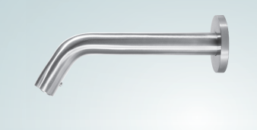
211768-02-LS

Instructie voor gebruik

- Lees voor gebruik de handleiding aandachtig en handel enkel zoals aangegeven in de instructies. Maak vooraf aan gebruik de aanvoerleiding schoon om zo blokkade te voorkomen.

- ：waterdruk van koud en warm watertoevoer
：0.05 Mpa (minimale waterdruk: 0.05 Mpa ( doorstroomsnelheid)
：0.75 Mpa (maximale waterdruk: 0.75 Mpa (hydrostatische druk)

Controle van onderdelen

。Controleer of onderstaande delen ontbreken.
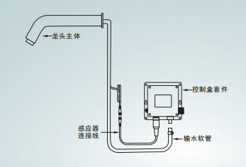
‘Body’ van de kraan
Sensor verbindingsdraad
control box kit
Slang
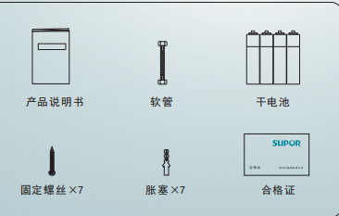

Handleiding
Slang
Batterijen (removed for international delivery and shipments)
Schroeven
Pluggen
Kwaliteitscertificaat

Voorafgaand aan installatie
- Waterdruk van de watertoevoer
0.05 -0.75Mpa
De instroomwaterdruk is 0.05 (doorstroomsnelheid) -0.75 Mpa ( hydrostatische druk) .
Indien de waterdruk boven 0.75Mpa komt, gebruik dan de drukreducende klep (dient apart aangeschaft te worden). Voor correct gebruik wordt een waterdruk van 0.2-0.3 Mpa aangeraden.

- Anders
。Voorkom beschadiging van het sensoroppervlak .
Beschadiging kan optreden wanneer het product aangedaan wordt door andere producten die gebruik maken van frequentie conversie en infrarood technologie.

Gebruik dit product uitsluitend binnenshuis
Er bevindt zich mogelijk residueel water in het product als gevolg van de watertest. Dit benadeelt de kwaliteit van het product niet.
Als de kraan geïnstalleerd wordt in combinatie met keramische waskommen benodigd dit gerelateerde afvoeronderdelen, hoekstopklep, omgekeerde haak installatie-onderdelen, frames etc.
Om de watertoevoer te kunnen aanpassen en de kraan gemakkelijk te kunnen inspecteren of te repareren installeer een hoekstopkraan. Na installatie van de hoekstopkraan is het van belang dat de aanvoerslang grondig schoongemaakt wordt om zo blokkade veroorzaakt door onzuiverheden te voorkomen.

Het magneetventiel kan mogelijk geluid produceren, dit is normaal.

Vooraf de installatie van de kraan in de muur moeten alle onderdelen in de muur geïnstalleerd worden.
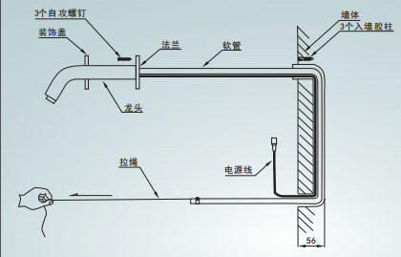
3 schroeven
afdekkap
flens
kraan
slang
muur
3 rubberen pluggen
Trekkoord
stroomdraad

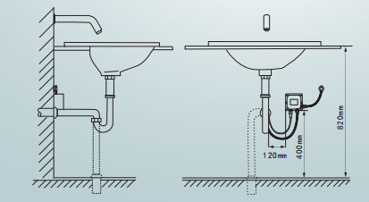

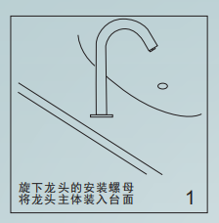
Draai de bevestigingsmoer van de kraan los en installer de kraan op het aanrecht.
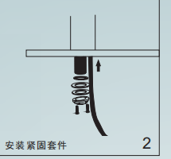
Bevestigingskit

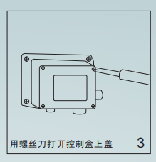
Open de afdekklep van de control box met een schroevendraaier

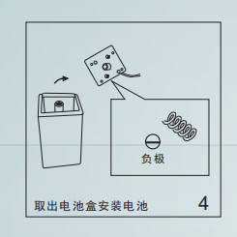
Haal het batterij-compartiment eruit en installeer de batterijen.
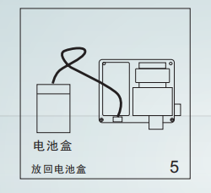
Stop het batterij-compartiment terug

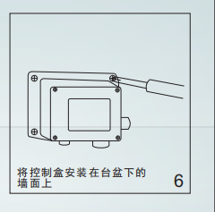
Installeer de control box tegen de muur onder de waskom
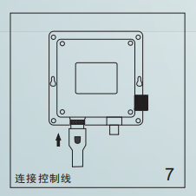
Sluit de stuur-draad aan

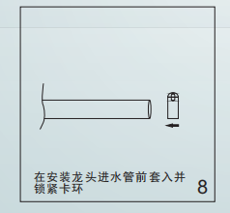
Laat de toevoerslang door de clipring gaan en bevestig de ring voordat u de slang op de kraan installeert

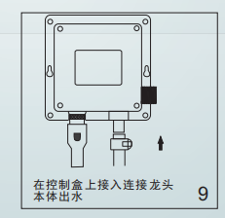

Bevestig de kraantoevoerslang aan de control box

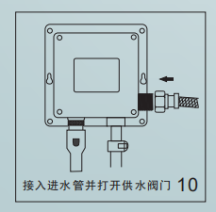
Bevestig de toevoerpijp en open de watertoevoerklep

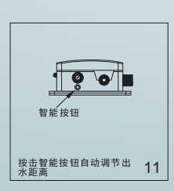
Druk op de rode knop om de sensor afstand aan te passen
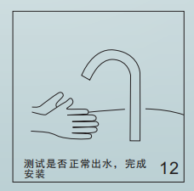
Test of het product naar behoren werkt. De installatie is klaar.

